第7題:

寫一段c#

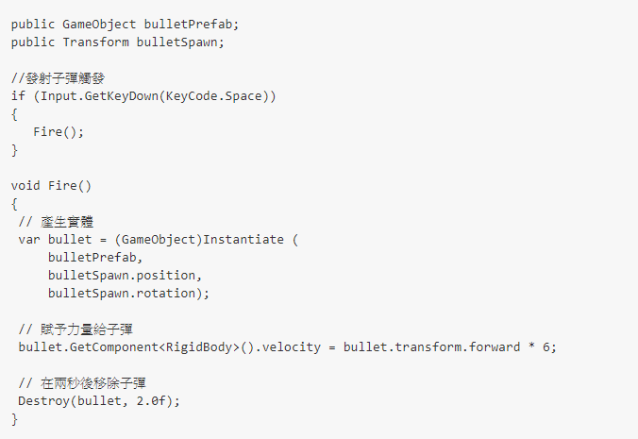

<https://github.com/young75715200/F410616637>